2014-2015学年第二学期
2013级学生公共选修课选课通知
各系部、总支：
为提高大学生综合素质，根据教学计划安排，2014-2015学年第二学期公共选修课选课工作即将开始。为方便学生选课，现将选课事宜说明如下：
一、选课对象
2013级普招学生。
二、选修课程及选课要求
本学期公共选修课共16门，具体课程和任课教师见附件1。
三、选课时间
选课时间定于2015年4月7日19:00到2015年4月9日22:00，学生必须在规定的时间内选课，过期不候。
四、选课方式和方法
1、采取学生网上选课的方式，未经网上选课的成绩无效。
2、登录学院主页→教务系统→用户登录→填写学号和密码→网上选课→正选
3、不要重复选择自己以往已经选修过的课程。
具体操作方法见附件2（选课流程）
五、开课时间及学时
1. 本学期公共选修课上课时间从第7周（4月13日）开始至第10周结束（每周一次课，共四次），如遇节假日、运动会，所缺课时向后顺延。体育类课程时间安排如下表，注意选体育类课程时应避开自己的必修课上课时间，其它课程时间安排在晚上。
2．每门课程12个学时。

体育类课程时间安排
 | 教 师 | 项目 | 上课时间 | 班级数 | 总人数
1 | 李 高 | 硬式排球 | 周五16:00——18:30 | 1 | 30人
1 | 李 高 | 软式排球 | 周四16:00——18:30 | 1 | 30人
2 | 陈晓华 | 普拉提 | 周六7:30——10:00 | 1 | 30人
2 | 陈晓华 | 普拉提 | 周六10:00—--12:30 | 1 | 30人
2 | 陈晓华 | 普拉提 | 周六14:00——16:30 | 1 | 30人
2 | 陈晓华 | 普拉提 | 周六16:30——19:00 | 1 | 30人
3 | 陈晓华 | 哑铃操 | 周一17:30——20:00 | 1 | 30人
3 | 陈晓华 | 哑铃操 | 周二17:30——20:00 | 1 | 30人
3 | 陈晓华 | 哑铃操 | 周三16:00——18:30 | 1 | 30人
其他课程上课时间在选课结束后另行通知。
六、其它
1.考试时间和考核方式。考试时间应在包含12学时之内，组织考试和考核方式由任课教师自行决定，成绩分为优、良、中、及格、不及格五个等级。
2.试卷、成绩单，及平时的教学档案应在该门课程结束后一并交教务处。
3.其他课程具体上课时间和地点将在学生报名以后另行通知。

教务处
2015年4月2日

附件1 公共选修课课程列表

课程名称 | 教师姓名 | 限选人数
普拉提 | 陈晓华 | 120人（4个小班）
哑铃操 | 陈晓华 | 90人（3个小班）
软式排球 | 李高 | 30人（1个小班）
硬式排球 | 李高 | 30人（1个班）
人际沟通与礼仪 | 翟继 | 200人（1个班）
大学语文 | 黄铁奇 | 200人（1个班）
医学生就业计算机技能选讲 | 文帅 | 200人（1个班）
中国传统文化要略 | 楚基伟 | 200人（1个班）
大学生创新创业 | 白云 | 200人（1个班）
美术鉴赏 | 张珍妮 | 200人（1个班）
音乐鉴赏 | 吴伟 | 200人（1个班）
运动、减肥与健康 | 张元元 | 200人（1个班）
书法鉴赏 | 唐滋贵 | 200人（1个班）
社会热点和大学生价值观教育 | 殷文杰 | 200人（1个班）
环境与健康 | 郭海 | 200人（1个班）
医用化学 | 张长辉 | 200人（1个班）

附件2 公共选修课选课流程
- 打开“河南医学高等专科学校”主页，找到主页下方的“教务系统”，如下图
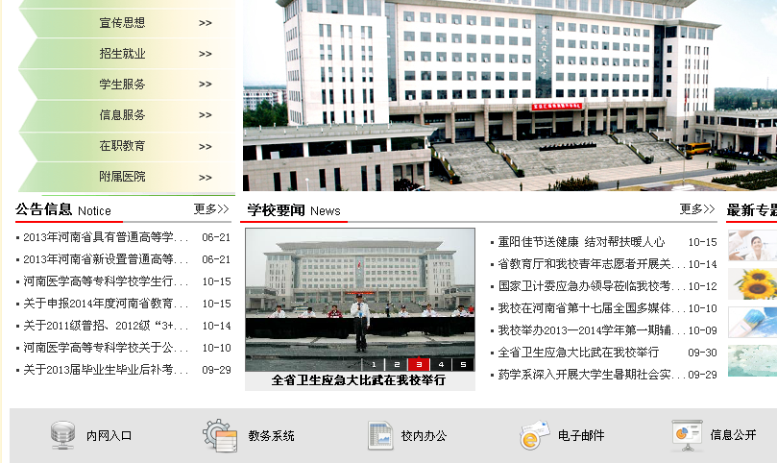
找到教务系统，点击
- 点击教务系统，打开教务管理系统界面，如下图
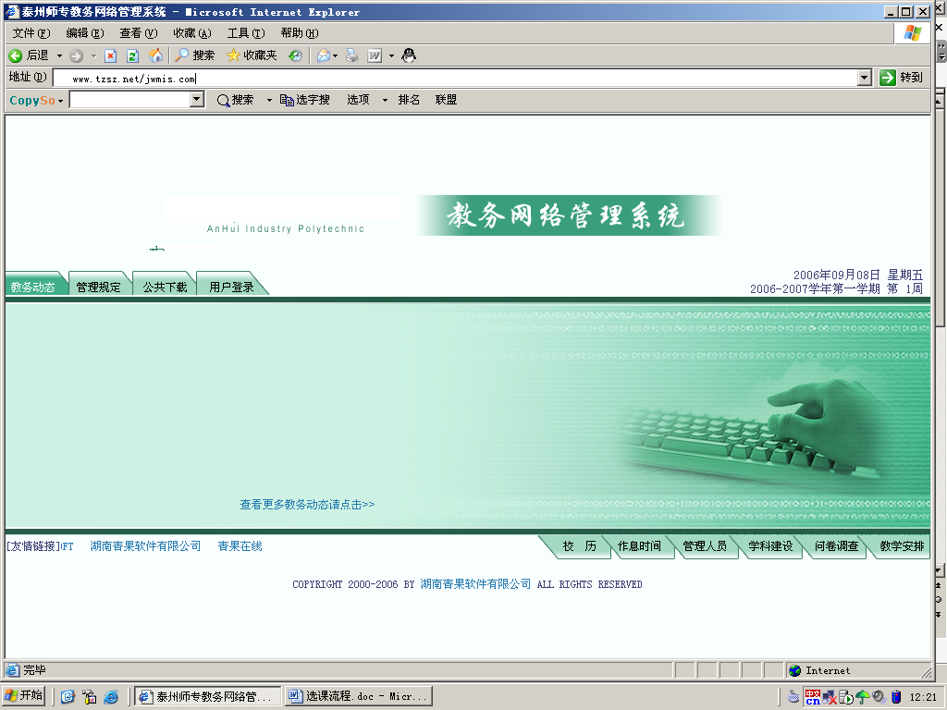

- 点击用户登录，打开登录界面，输入学生和学号，如下图
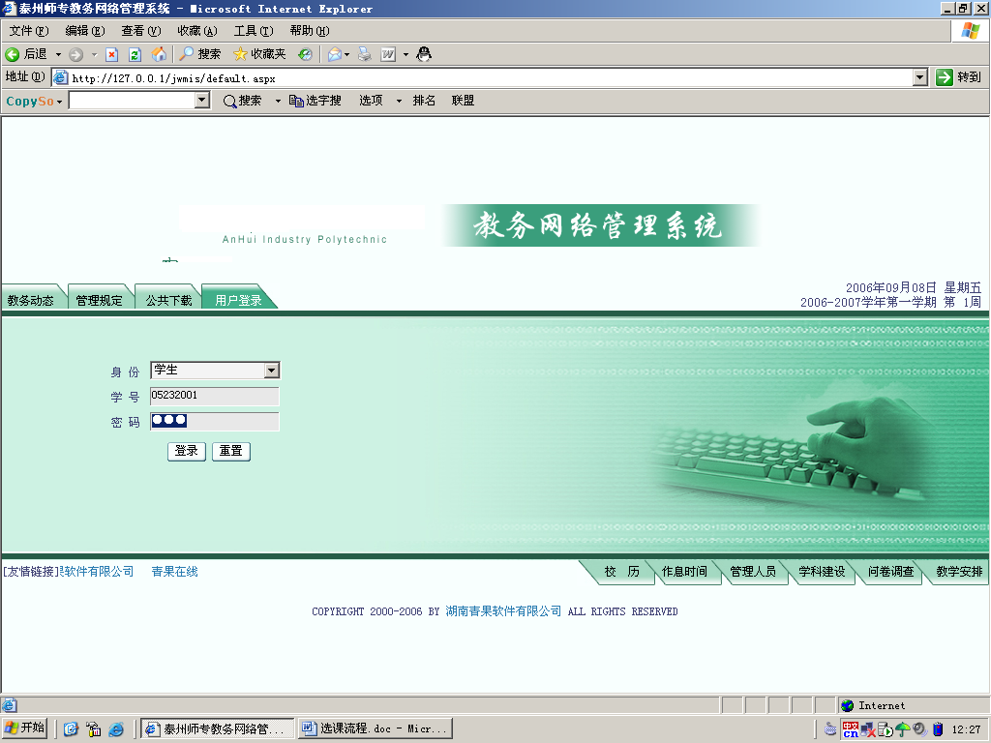
点击登录即进入教务系统
4. 点击网上选课
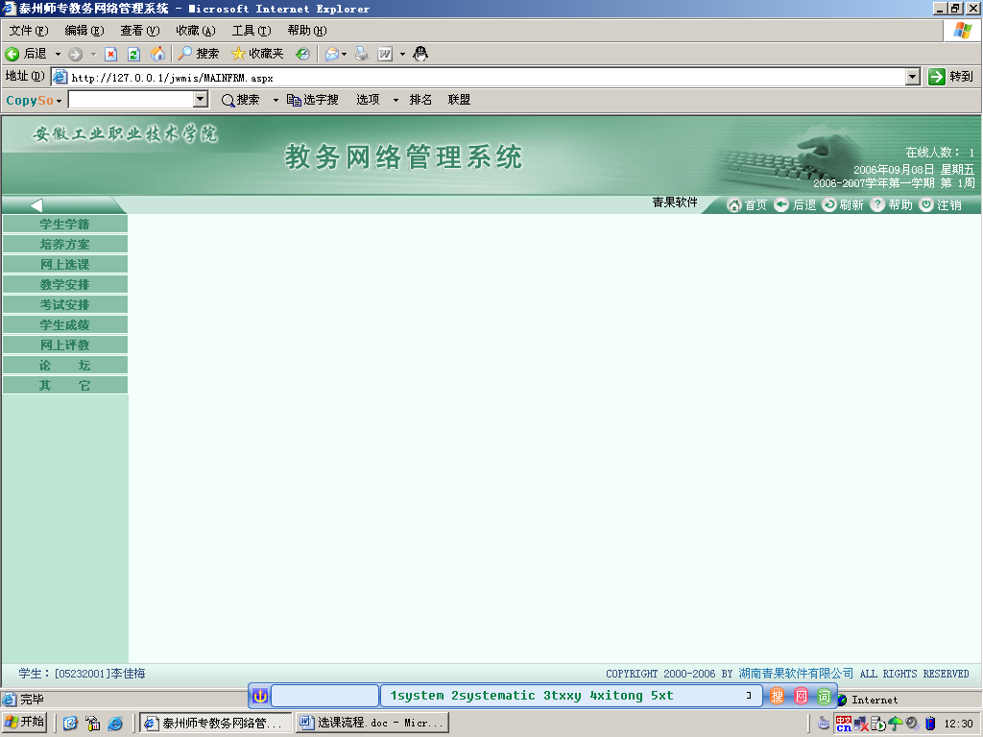
点击网上选课
进入选课界面

5． 点击正选，开始选课操作
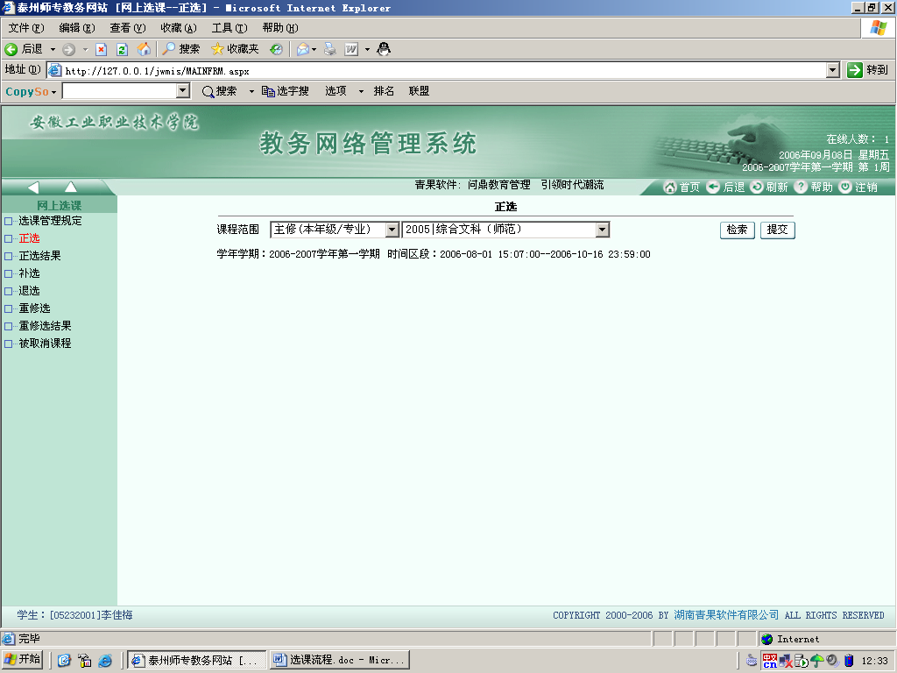
6. 选择课程范围→主修（公共任选）,并点击检索即可看到本学期开设的公共课程,选择其中的1门
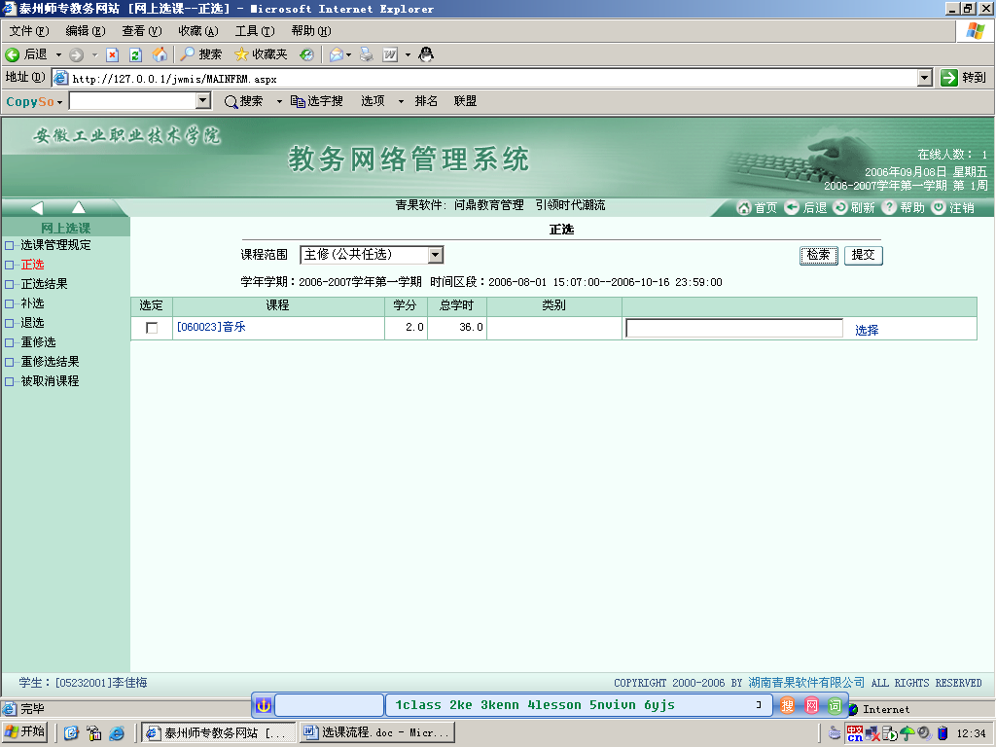
选择课程范围→公共任选课
7. “选定”一门课程在这门课程前打“√”,然后点击后边的“选择”按钮,进入对话框，点击“选定”并“确定”
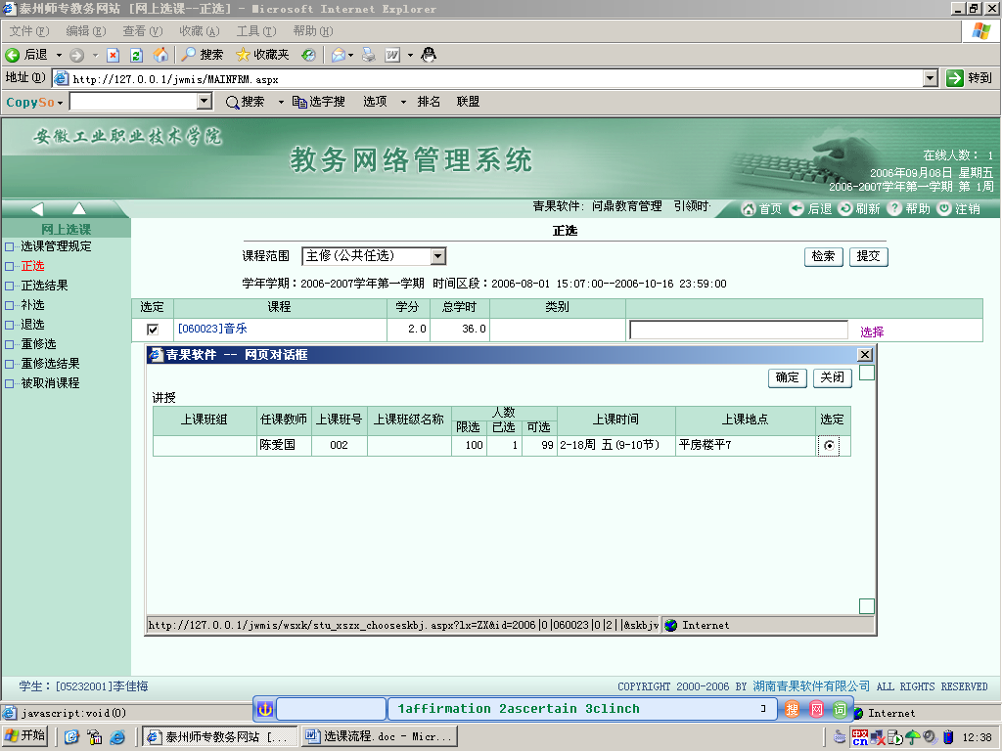

8.点击提交
一定要记着点击提交
提交后即选课成功
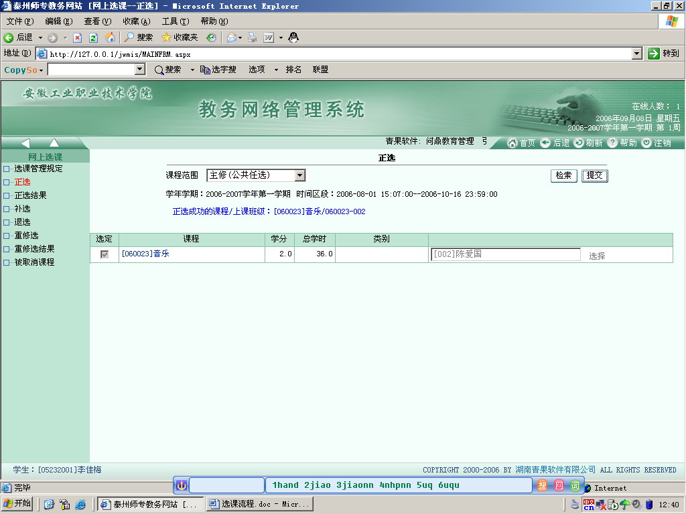
正选成功提示

注：最后一步是提交，一定要看到“正选成功的课程：”（字体为蓝色），才表明选课成功。也可点击“正选结果”，看里面是否有自己选报的课程。

